J. Dinsdale
Проектирование рупорных громкоговорителей

Wireless World, 1974

Часть 1

После периода первых граммофонов, в которых повсеместно использовались рупорные громкоговорители, популярность последних резко упала вследствие относительно большого размера, сложности изготовления и, следовательно, высокой стоимости. Несмотря на то, что сегодня широкополосные рупорные системы используются лишь отдельными энтузиастами, большинство экспертов единодушно отмечают ряд достоинств звучания, присущих этому типу громкоговорителя, особенно высокую степень реализма и "присутствия". В статье кратко изложена история рупорных громкоговорителей, и более подробно - теоретические и практические сведения, необходимые для грамотного проектирования. Приведены данные для разнообразных видов рупоров.

Идеальный экспоненциальный рупор состоит из прямой круглой трубы, поперечное сечение которой логарифмически увеличивается в зависимости от расстояния от горла (где установлен громкоговоритель) до устья. Самые низкие басовые ноты требуют устья очень большой площади (2-3 кв.м) и самого рупора длиной по крайней мере 6 м. Напротив, для самых верхних нот требуется рупор размером всего сантиметров десять. По этой причине большинство широкополосных рупорных систем включают в себя множество отдельных громкоговорителей, каждый из которых имеет соответствующую длину и площадь устья. Чтобы размещать эти комбинации в пределах корпуса разумного размера, басовые и даже среднечастотные рупоры имеют квадратное сечение и "свернуты" сложным образом. К сожалению, неизбежные ограничения и компромиссы, вызванные отклонениями от прямолинейности оси и круглого сечения, могут вызывать серьезные изменения в амплитудно-частотной характеристике. Искусство проектирования акустической системы приемлемого размера и стоимости состоит в том, чтобы не принести в жертву удивительный реализм, присущий идеальному рупору.

Эффективность рупорной системы обычно составляет от 30 до 50 % - очень внушительное значение по сравнению с 2 - 3 % фазоинверторного и меньше чем 1 % для закрытого оформления. Основными причинами недостаточной популярности рупоров являются их размеры и высокая стоимость. Полный размер басового звена, даже удачно свернутого в корпус, будет намного большим, чем фазоинвертора или закрытого ящика с сопоставимым значением нижней граничной частоты.

Но, хотя иногда встречаются курьезные проекты прямых рупоров длиной 6 м, превосходные результаты могут быть получены и от рупоров более удобного размера; например, полная система может быть свернута в корпус объемом всего 150-200 литров, что уже вполне приемлемо для использования в помещении. Стоимость изготовления корпуса обычно рассматривается в качестве главного препятствия, что совершенно справедливо, поскольку объем работы по изготовлению свернутого рупора существенно превосходит таковой для других видов оформлений. Кроме того, эта работа требует высокой квалификации исполнителя и плохо приспособлена к "поточным" методам. Однако это ни в коем случае не означает, что построение свернутого рупора находится за пределами способностей подготовленного самоделыцика, не говоря уже о профессионалах, и именно для них предназначена данная статья.

Хотя ранние акустические граммофоны, фонографы, а также первые "электрические" преобразователи 20-30-х годов использовали рупоры самых разных видов, впоследствии прогресс этого вида оформления практически остановился. Конечно, отдельные фирмы производят рупорные громкоговорители, и редкие статьи в технической прессе вызывают временный подъем интереса, но, за исключением классических трудов Олсона (Olson), Беранека (Beranek) и еще нескольких публикаций, вышедших до 1940 года, информации, доступной желающим спроектировать и построить рупор, крайне мало. Что касается публикаций на русском языке, то их вообще практически нет. Данная статья преследует цель хоть в какой-то степени удовлетворить интерес со стороны энтузиастов.

После краткого исторического обзора в статье будет рассмотрена теория громкоговорителя с рупорной нагрузкой, а также объяснены отправные пункты, принимаемые во внимание при проектировании рупоров. Кроме того, будут изучены различные компромиссы, применяемые при проектировании, в особенности в области способов "сворачивания" и влияние этих компромиссов на качество звучания.

=1=
Предисловие

В течение многих тысяч лет известно, что, если звук пропустить через трубу с маленьким отверстием с одной стороны и большим - с другой, то он заметным образом усилится. С библейских времен человек использовал рога животных и другие встречающиеся в природе "рожки" как в качестве музыкальных инструментов, так и в качестве мегафона. В 1877 году Томас Эдисон приставил рожок из олова к своему примитивному фонографу, чтобы согласовать крошечные колебания диафрагмы с акустической нагрузкой в виде воздуха в помещении. У большинства людей термин "рупор граммофона" вызывает в воображении образ ранних граммофонов или фонографов, разработанных примерно между 1890 и 1912 годами, когда все использовали внешний рупор.

В тех рупорах использовалось множество профилей расширения: в самых ранних моделях, главным образом, прямой конический; в более поздних граммофонах этого периода использовали большие расширяющиеся рупоры с прямолинейной или изогнутой осью, в зависимости от длины и общего дизайна всего изделия. Анализ этих ранних рупоров, выполненный на основе современных знаний в области акустики, показывает, что в то время недостаточно хорошо понимали принцип действия рупора как акустического трансформатора. Это тем более удивительно, поскольку лорд Рэлей (Lord Rayleigh) проанализировал "передачу акустических волн в трубах изменяющегося сечения" в статьях №№ 265, 280 своего классического трактата "Теория Звука", изданного еще в 1878 году.

Лорд Рэлей в статье № 281 дал анализ прохождения звука через коническую трубу, а также сделал интересное заявление, что "если отрезок трубы изменяем, то проблема колебаний воздуха в его пределах вообще не может быть решена". В течение первых нескольких лет после публикации результаты лорда Рэлея имели лишь чисто научный интерес, который возрос к рубежу столетий в связи с появлением граммофонов, большинство из которых как раз использовали конические рупоры, как, например, в ранних моделях HMV (известные по рекламе с собакой, слушающей хозяина - His Master's Voice).

После 1912 года множество производителей представило рупоры, свернутые в той или иной степени, чтобы поместить их внутрь корпуса граммофона. Эти модели из-за их компактности и пригодности в качестве элемента мебели активно присутствовали на потребительском рынке течение следующих 12 лет (даже в те далекие дни энтузиастам было не всегда легко убедить своих жен в том, что аппарат с торчащей из него здоровенной трубой является наилучшим украшением гостиной).

В начале 1920-х годов разработчики провели теоретические исследования (изначально основанные на работе лорда Рэлея), добиваясь воспроизведения полного звукового диапазона на приемлемых для домашнего использования уровнях громкости. Среди этих ранних исследований в Америке следует упомянуть работы Вебстера (A.G.Webster) в 1920, Ханны (C.R.Hanna) и Слепиана (J.Slepian) в 1924 и Фландерса (P.B.Flanders) в 1927. В Великобритании независимые исследования были опубликованы Вилсоном (P.Wilson) в 1926 в журнале The Gramophone, позже совместно с Веббом (A.G.Webb) в "Современных граммофонах и электрических громкоговорителях", а также Войтом (P.G.A.H. Voigt) в 1927.

Все эти исследования, кроме самого последнего, были основаны на экспоненциальном контуре, и были получены из утверждений статьи № 265 трактата Рэлея. Вебстер разработал приблизительную теорию для других типов профиля и показал, что самым оптимальным является экспоненциальный. Все эти исследования следовали из предположений о том, что:

(а) поперечное сечение рупора - круг;
(б) ось симметрии - прямая; (в) все фронты звуковой волны - плоские.

Однако если звуковую волну в горле рупора еще можно считать плоской, то ясно, что в устье она уже будет искривленной (проще всего это понять, представив себе в устье рупора надутый воздушный шарик). Вилсон, проведя в 1926 году анализ экспоненциального профиля на основе допущений из работы Рэлея, позже издал измененный вариант, исходивший из того, что фронт волны имеет сферическую форму и всегда пересекает контур и оси рупора под прямыми углами.

Это предположение, что кривизна фронта звуковой волны постепенно увеличивается от нулевого значения (соответствующему изначально плоской форме фронта в горле), удовлетворяет также условиям, указанным Ханной, Слепианом и, позже Крэнделлом (I.B.Crandall), что фронт волны, выходящей из открытого конца, эквивалентен создаваемому сферической поверхностью, а не плоским поршнем. Войт, однако же, начинает свой анализ с предположения о том, что фронт волны в пределах рупора сохраняет сферическую форму, причем эта сфера по всей длине имеет один и тот же радиус. Это предположение приводит впоследствии к профилю, основанному на кривой под названием трактриса. Как теоретические исследования, так и результаты тщательных прослушиваний позволяют предположить, что именно трактрис является оптимальным профилем для рупора. Математические основы экспоненциальных и "трактрисовых" кривых будут более подробно обсуждаться ниже.

=2=
В течение 1920-х, 30-х и 40-х годов экспериментаторы придумали массу способов сворачивания рупоров внутрь маленького корпуса граммофона, и записи Патентного Бюро свидетельствуют об изобретательности людей, в поиске совершенного звуковоспроизведения пытавшихся преодолеть крайне противоречивые условия. Эти проекты пользовались большей или меньшей степенью успеха в зависимости от множества факторов, включая характеристики самого громкоговорителя ("драйвера"). Следует отметить, что они почти всегда имели квадратное или прямоугольное сечение, а ось рупора больше уже не была прямолинейной. Поэтому фактические характеристики и теоретический расчет совпадали лишь до определенной степени.

Появление в 1927 году громкоговорителя с подвижной катушкой и электронных усилителей стимулировали дальнейшее развитие рупоров, которые, будучи теперь механически не связанными со звукоснимателем, освободились от связанных с этим конструктивных ограничений. Многие модели головок были разработаны специально для рупорной нагрузки, и до Второй Мировой Войны интерес к другим видам оформлений, несмотря на их меньшие размеры, простоту изготовления и, как следствие, низкую цену, все же уступал рупорам, радикальным образом превосходивших все остальные в терминах музыкального реализма.

В это же время значительный вклад внесли разработки Войта в Англии и Клипша (Klipsch) в Америке. Особенно это касается последнего, предложившего изобретательный метод использования акустических свойств помещения прослушивания, в наше время считающийся классическим. Другие также экспериментировали с рупорными громкоговорителями, особенно Енох (J. Enoch) и Мордан (N. Mordaunt) (чей проект был впоследствии использован для корпусов Таппоу моделей Autograph и GRF). Лоутер (Lowther) использовал современные версии драйверов Войта с высоким значением магнитного потока, Роджерс (J. Rogers) создал среднечастотную "ленту" с рупорной нагрузкой, которая все еще расценивается многими как эталон звуковоспроизвения в этом диапазоне. Нельзя также пропустить вклад Краббе (H.J. Crabbe) и Балдока (R. Baldock) в более позднее время.

Однако нужно подчеркнуть, что многократные отражения, поглощения, резонансы и изменения направления, свойственные свернутым рупорам, вместе с непредсказуемостью работы некруглых секций неизбежно дают расхождение с поведением прямого круглого рупора, на модели которого основывался расчет.

С недавних времен наблюдается некоторый всплеск в популярности рупоров, возможно вызванный стремлением к "совершенному качеству звуковоспроизведения", и есть многие, кто надеются, что эта тенденция сохранится.

=3=

Общие теоретические принципы

Следующий раздел имеет дело преимущественно с экспоненциальным контуром, который является основной кривой расширения, используемой в большинстве высококачественных рупорных громкоговорителей, а также трактрисой, формула которой, хотя и более сложна, также содержит экспоненциальную компоненту. Более того, две эти кривые фактически идентичны на отрезке от горла до примерно середины рупора.

Определение контура расширения

Теория конического рупора была изначально разработана лордом Рэлеем, но первые серьезные попытки определить практическую формулу для экспоненциального рупора не были сделаны вплоть до 1919 года и даже позднее. Основные формулы передачи звуковых волн через рупор были даны в современных терминах Сальмоном (V. Salmon) и другими. Беранек приводит графики акустического сопротивления в горле рупора в зависимости от частоты для нескольких "бесконечных" рупоров разных профилей, но с одинаковым сечением горла. Эти данные приведены на рис. 1.

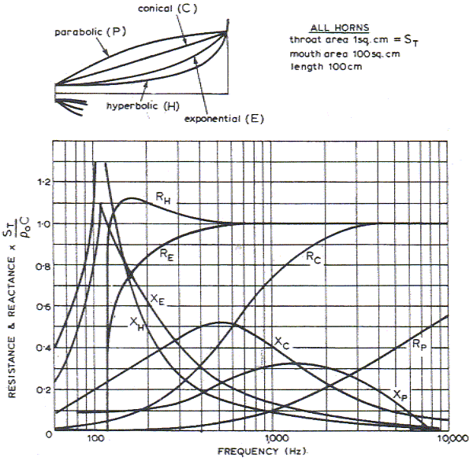

Рис. 1. Зависимости активных и реактивных акустических сопротивлений от частоты в горле рупоров разных контуров, имеющих бесконечную длину

Можно показать, что для оптимальной нагрузки драйвера громкоговорителя комплексное сопротивление в горле рупора должно быть полностью активным, а также сохранять свое значение в рабочем диапазоне частот. Иными словами, распространение звука должно быть "функцией мощности". Изучив кривые на рис. 1, можно установить, что наиболее близко удовлетворяют этим условиям кривые экспоненциального и гиперболического профиля.

Следующее условие, которое должно быть удовлетворено - минимальные искажения в горле рупора, вызванные "воздушной перегрузкой". Когда звуковая волна распространяется в воздухе, возникает ряд гармоник, искажающих форму волны. Это происходит, потому что, если равные положительные и отрицательные изменения давления действуют на некую массу воздуха, изменения объема не будут равными; изменение объема вследствие увеличения давления будет меньшим, чем из-за равного по величине уменьшения давления. Быстрые расширения и сжатия воздуха, вызванные распространением звуковых волн, происходят по адиабатическому закону, то есть отсутствует передача тепла. Таким образом, связь давления и объема описывается формулой:

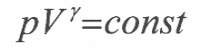

=4=
где:
р - давление;
V - объем;
γ - постоянная адиабаты (приблизительно 1.4 для воздуха в нормальных условиях).

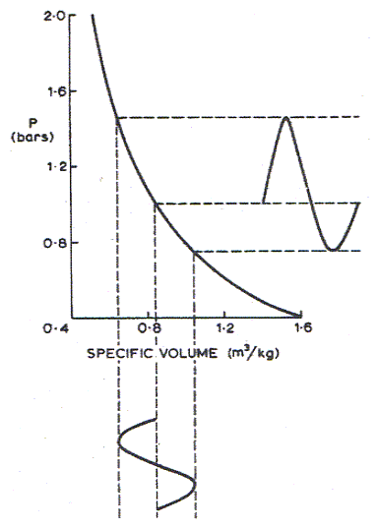
Рис. 2. Соотношение между давлением и объемом воздуха в случае адиабатического сжатия/расширения

В графическом виде механизм возникновения искажений проиллюстрирован на рис. 2. При равных по модулю изменениях объема изменение давление оказывается разным, что и приводит к искажениям.

Если бы рупор представлял собой цилиндрическую трубу, искажения увеличивались бы по мере распространения волны в сторону устья. Однако, в случае расширяющегося рупора по мере удаления от горла амплитуда давления волны уменьшается. Поэтому для минимальных искажений рупор должен расширяться резко, чтобы амплитуда давления волны уменьшалась как можно быстрее после того, как звуковая волна покинет горло. С этой точки зрения очевидно, что параболические и конические контуры дают наименьшие искажения из-за воздушной перегрузки, в то время как гиперболический рупор, напротив, даст самые большие искажения, потому что для равного уменьшения давления звуковой волне потребуется преодолеть большее расстояние.

Дальнейшее изучение рис. 1 показывает, что акустическое сопротивление гиперболического рупора находится в пределах 10 % от своего предельного значения в более широком диапазоне частот, чем у экспоненциального рупора. По этой причине гиперболический рупор обеспечивает лучшие условия согласования нагрузки с драйвером. Однако, ввиду значительно более высоких искажений в гиперболическом рупоре, экспоненциальный профиль (или одна из его производных) выбирается как наиболее удовлетворительный компромисс между гиперболическими и коническими контурами.

В тех случаях, где требуется использовать преимущества длинных медленно расширяющихся рупоров без сопутствующих высоких искажений, Олсон рекомендует использовать несколько разных экспоненциальных участков, первый из которых (возле горла) должен быть коротким, но расширяться очень резко, чтобы минимизировать искажения. Далее следует более длинная секция с меньшим коэффициентом расширения, после которой идет основная часть рупора, расширяющаяся очень медленно. Клипш также упомянул эту технику в своей статье, посвященной угловому рупору, называя ее "резиновое горло". Акустический импеданс устья каждой из секций рассчитан таким образом, чтобы соответствовать импедансу горла следующей секции. Этим способом могут рассчитываться практически любые соотношения между импедансами в зависимости от частоты, однако, ввиду сложности этой процедуры, дополнительные усилия по расчетам не всегда оправданы.

=5=
Определение площади устья

Акустические активное и реактивное сопротивления для экспоненциального рупора в графическом виде представлены на рис. 3. Видно, что сопротивление имеет полностью реактивный характер ниже частоты, определяемой по формуле:

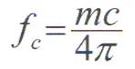
где:
с - скорость звука;
m - постоянная расширения, которая фигурирует в основной формуле профиля экспоненциального рупора.

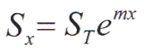
где:
Sx - площадь на расстоянии х от горла;
Sт - площадь горла.

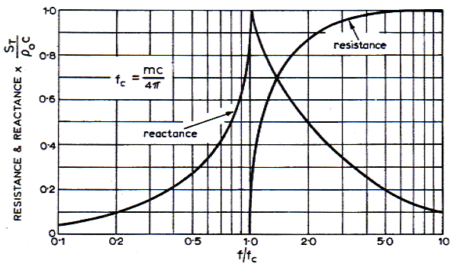
Рис. 3. Активное и реактивное акустическое сопротивление экспоненциального рупора

Частота fc, известная как частота среза, является самой низкой частотой, при которой рупор передает акустическую мощность, поэтому постоянная расширения определяет низшую воспроизводимую частоту конкретного рупора. Постоянная расширения может быть рассчитана для любой выбранной частоты среза, после чего может быть построен профиль рупора. Вышеупомянутое утверждение полностью справедливо только для рупоров бесконечной длины. В рупорах, как и в цилиндрических трубах, фронты волн, чья длина превышает диаметр устья, имеют свойство отражаться в обратном направлении, в результате чего возникает интерференция с последующими волновыми фронтами. Также как и для горла рупора, для устья должно выполняться условие активного характера сопротивления среды в рабочем диапазоне частот. Беранек показал, что для того, чтобы сопротивление излучению в устье носило активный характер, должно выполняться условие С/λ > 1, где С - окружность устья, а λ - длина волны на самой низкой воспроизводимой частоте. Если устье рупора имеет некруглую форму, условие будет аналогичным, но для эквивалентной площади устья. То есть, если С = 2πrm > λс, тогда:
=6=
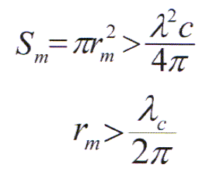
где:
λс - длина волны на частоте среза;
rm - радиус устья;
Sm - площадь устья.

Таким образом, для рупора квадратного сечения должно обеспечиваться условие, чтобы площадь устья превышала:

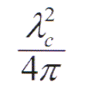

Ханна и Слепиан исследовали поведение фронтов звуковой волны в устье рупора с различных точек зрения и пришли к выводу, что минимальные отражения наблюдаются при наклоне профиля 45" (то есть вписанный угол 90"). Так будет, если окружность устья равна длине волны на частоте среза. Заодно это иллюстрирует важность отличия между значением постоянной расширения, используемым для вычисления экспоненциального увеличения площади, и тем, которое используется при прорисовке реального профиля. Графики на рис. 4 (по данным Олсона) иллюстрируют эффект от сокращения длины рупора против идеального значения.

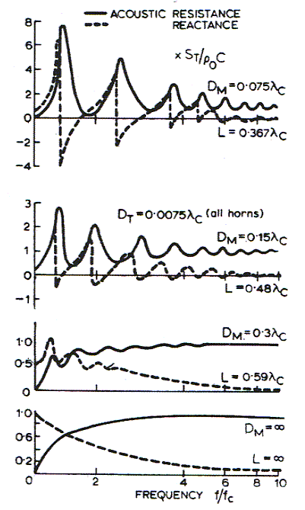
Рис. 4. Поведение "укороченных" рупоров. Отражения в устье вызывают пики и провалы в АЧХ возле частоты среза

=7=
Когда окружность устья становится меньше, чем длина волны, отражения в устье вызывают нежелательные пики и провалы амплитудно-частотной характеристики в районе нижней граничной частоты. Таким образом, если размеры устья в проекте сильно ограничены, то, как правило, предпочтительно увеличить нижнюю граничную частоту до значения, соответствующего размеру устья, чем получить неравномерность в области баса, проиллюстрированную на рис. 4.

Плоские и изогнутые фронты волны

До последнего момента предполагалось, что последовательные фронты волн остаются плоскими в процессе их распространения через рупор. В прямой круглой трубе это действительно так: фронт волны должен быть перпендикулярен к оси и стенкам (если бы фронт импульса приближался или удалялся от стенок, энергия, соответственно, поглощалась или излучалась; с другой стороны, сложный фронт, состоящий из первоначальной волны и ее отражений от стенок будет перпендикулярен к стенкам). Таким образом, фронты импульса, переданные по цилиндрической трубе, будут плоскими, в то время как фронты, переданные через конической рупор, будут сферическими. Ясно, что фронт волны, выходящей из экспоненциального рупора, будет в какой-то степени искривлен, и что обычные вычисления, сделанные из предположения, что фронт волны плоский, будут заведомо ошибочными. Практически реальная нижняя частота среза будет несколько отличаться значения, полученного теоретически, хотя погрешность профиля рупора при этом не будет чрезмерной.

Не совсем верно будет предполагать, что площади последовательных фронтов расширяются строго по экспоненциальному закону, поскольку любой выбранный профиль будет сам по себе определять форму фронтов волны, и вообще эта форма будет изменяться от первоначальной. Вилсон исходил из предположения о том, что фронты имеют сферическую форму, причем их кривизна меняется от ноля (плоский фронт) в горле рупора. На этом основании он рассчитал измененный контур, который находится внутри строго экспоненциального и очень близок к нему. Если, например, сделать "истинно экспоненциальный" рупор способом папье-маше, то после "усушки" форма станет очень близкой как раз к модифицированному профилю Вилсона. Однако, главное его утверждение, что фронты являются сферическими и изменяют свою кривизну, ни в коем случае не означает, что так и есть на самом деле.

Контур трактриса

Войт в своем патенте 1927 года основывался на более простом предположении, что форма фронтов волны в пределах рупора является сферической, причем радиус сферы в процессе распространения неизменен на всем протяжении. Он обосновывал это предположение путем рассуждения, что, если кривизна фронта будет увеличиваться от нуля (плоская волна) в горле до некоторого значения в устье, то точки фронта, находящиеся на оси, будут перемещаться с более высокой скоростью, чем точки возле стенок рупора. Но, поскольку весь фронт должен перемешаться с одинаковой скоростью, равной скорости звука, то и форма фронта может быть только сферической и постоянного радиуса. Это требует, чтобы контур рупора являлся трактрисой.

Трактриса - плоская кривая, прочерченная грузом, который тянут за веревку, причем тянущий человек перемещается по прямой линии, не проходящей через груз. Это - не кривая "метода погони" или траектория ракеты, которая стремится к убегающей цели, как часто ошибочно считают. Длина трактрисы, соответствующей устью с окружностью Хс, может быть выражена через длину волны, соответствующую нижней граничной частоте:

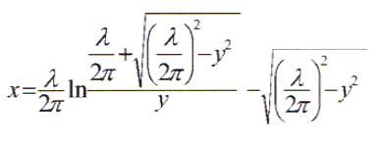
где у - радиус

Эквивалентная экспонента:

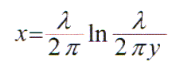

=8=
Обе эти кривые изображены на рис. 5.

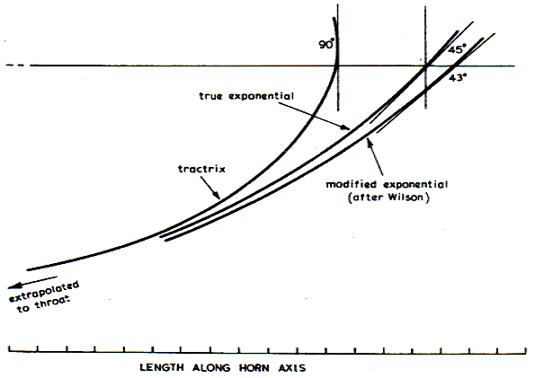

Рис. 5. Сравнение экспоненциального контура и трактрисы

Видно, что трактриса имеет доминирующий показательный компонент, который становится менее существенным по мере приближения к устью. Для первых 50 % длины экспоненциальный контур и трактриса для одной и той же частоты среза и площади горла фактически идентичны, после этого трактриса начинает расширяться гораздо быстрее, пока не достигнет полностью "раскрытого" устья (вписанный угол 180"). Ввиду сложного характера формулы, лучший способ строить трактрису - графический. Полученная таким образом кривая после некоторого сглаживания (для устранения неравномерностей, связанных с графическим способом построения) может использоваться для определения ординат точек контура рупора.

В то время, как трактриса заканчивается, когда угол между рупором и осью составляет 90" (вписанный - 180"), обычная экспонента продолжает идти в бесконечность в обоих направлениях. Таким образом, "трактрисовый" рупор оказывается короче экспоненциального с равными по размеру горлом и устьем.

Коэффициент полезного действия

Коэффициент полезного действия экспоненциального рупора определяется большим числом параметров, всестороннее рассмотрение которых было проведено Олсоном. Типичная эффективность басовых рупоров достигает 50 %, в то время как средне- и высокочастотные могут иметь КПД более 10 %. Эти цифры смотрятся очень выигрышно на фоне фазоинверторов (2-5 %) и закрытых ящиков (как правило, менее 1 %). Исключительно высокая эффективность рупорных громкоговорителей вовсе не означает, что их главное достоинство - возможность использовать усилители на небольшой мощности. Скажем, некоторые усилители с выходными каскадами, работающими в классе В, с рупорами могут создавать, напротив, большие уровни искажений, поскольку такой усилитель будет работать при небольших уровнях на выходе, когда уровень искажений типа "ступенька" будет относительно высоким.

Принципиальным преимуществом, следующим из высокой чувствительности, является то, что амплитуда перемещения диафрагмы головки громкоговорителя будет существенно меньшей, чем для всех остальных видов оформлений. Поэтому резко снижаются эффекты, вызванные нелинейностью магнитного поля и подвеса, кроме того, диффузор оказывается менее склонным к возникновению зонного эффекта. Таким образом, относительно высокие искажения, присущие головкам, оказываются сведенными к минимуму, и, поскольку рупор сам по себе искажений не вносит, излучаемый звук оказывается очень высокого качества.

Дополнительное преимущество, получаемое от уменьшения амплитуды смещения диффузора, состоит в том, что определенные виды интермодуляционных искажений, возникающие в результате изменения объема воздуха между диффузором и горлом рупора, также могут быть снижены до незначительных величин.

=9=

Настройка предрупорной камеры

Полость, неизбежно присутствующая между диафрагмой динамика и горлом рупора, играет важную роль при разработке рупорных систем, поскольку она может быть использована для ограничения максимальной воспроизводимой частоты. Нижняя граничная частота может быть установлена с достаточно высокой точностью, исходя из коэффициента расширения рупора в сочетании с величиной площади устья. Верхний же предел частоты определить труднее, поскольку он зависит от:

а) неодинаковых расстояний между разными участками диафрагмы и горла рупора;
б) внутренних переотражений и дифракционных эффектов внутри рупора, особенно если он - свернутый;
в) характеристик самой головки в области высоких частот;
г) эффективности полости между диафрагмой и горлом, выступающий в качестве фильтра низких частот.

Можно показать, что полость фиксированного объема представляет собой акустическое реактивное сопротивление величиной:

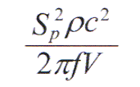
где:
Sp - площадь диффузора;
V - объем предрупорной камеры;
р - плотность воздуха;
с - скорость звука;
f - частота.

Когда полость расположена между диафрагмой и горлом, она ведет себя как емкость, "шунтирующая" сопротивление собственно горла, поэтому при выборе корректных параметров комбинация полости и горла работает как фильтр низких частот, частота настройки которого определяется равенством комплексных сопротивлений полости и горла:

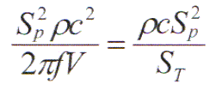
где:
Sт - площадь горла;
f - требуемое значение верхней граничной частоты.

Отсюда:

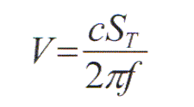

Объем предрупорной камеры может быть теперь рассчитан таким образом, чтобы обеспечить спад характеристики на высоких частотах еще до тех значений, когда начинают проявляться трудноопределяемые эффекты (а) и (в), описанные выше.

Дополнительное преимущество, получаемое при использовании предрупорной камеры, настроенной так, чтобы предотвратить прохождение средних и высоких частот в басовый рупор, состоит в том, что эти частоты гораздо лучше воспроизводить с противоположной стороны диффузора, нагруженной на СЧ/ВЧ рупор, монтируемый на передней части громкоговорителя.

=10=

Более детальное обсуждение вопросов, связанных с практическим определением верхней и нижней границ полосы воспроизводимых частот, будет приведено далее.

Акустическое оформление обратной стороны головки громкоговорителя

Выше было высказано мнение об искажениях, вызванных нелинейностью процессов расширения и сжатия воздуха. Этот эффект еще более подчеркивается в том случае, когда динамик нагружен на рупор только с одной стороны, поскольку горло работает как активное акустическое сопротивление только при перемещении диафрагмы в одном ("прямом") направлении. Когда же диафрагма движется в обратном направлении, она испытывает существенно меньшее сопротивление, вследствие чего увеличивается ее смещение. Идеальный способ устранить такие искажения состоит в том, чтобы нагрузить диафрагму с обеих сторон одинаковыми рупорами, либо использовать басовый рупор, работающий на "заднюю" сторону динамика, а спереди нагрузить диффузор фронтальным СЧ/ВЧ рупором.

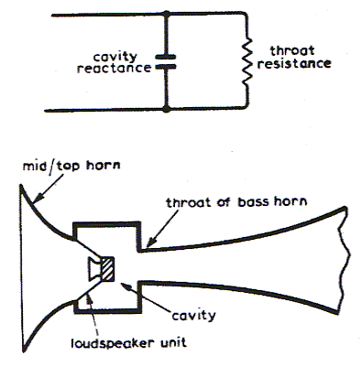
Рис. 6. Эффект ограничения предрупорной камерой высоких частот

Альтернативный способ, используемый многими разработчиками, заключается в том, что обратная сторона диффузора нагружена на закрытую компрессионную камеру, которая создает примерно такое же сопротивление, что и рупор. Таким образом, компрессионная камера снижает эффекты нелинейности от неодинаковой нагрузки на разные стороны диафрагмы, а также обеспечивает "более удобную" нагрузку для диафрагмы - закрытая камера с обратной стороны диффузора сама по себе дает "индуктивный" характер сопротивления, что уравновешивает "емкостное" сопротивление, которое представляет собой горло рупора на низких частотах.

Клипш утверждает, что объем компрессионной камеры определяется, как площадь горла, умноженная на скорость звука, деленная на 2л и частоту среза. Это выводится на основе следующих соотношений:

Сопротивление компрессионной камеры:

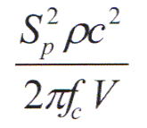
где:
Sp - площадь диафрагмы;
V - объем воздушной камеры.

=11=
Сопротивление горла на частоте среза:

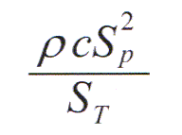
где Sт - площадь горла.

Приравнивая эти два выражения, получаем:

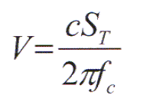

Однако часть экспертов отмечает, что использование компрессионной камеры умаляет реализм воспроизведенного звука и настаивают на нагрузке в виде рупора с обеих сторон диафрагмы, либо же на комбинации рупора с одной стороны и прямого излучения - с другой. Другими словами, наиболее реалистичное звуковоспроизведение происходит в тех случаях, когда обеим сторонам диафрагмы "позволено" излучать звук в пространство.

Заключение

Подводя итог этой части статьи, следует заметить, что в проектировании рупорных громкоговорителей отсутствуют какие-либо универсальные формулы или правила. Основной смысл перечисления различных альтернативных подходов состоит в том, чтобы стимулировать других на эксперименты в тех областях, где результаты в большей степени должны оцениваться субъективно путем внимательных сравнительных прослушиваний a posteriori.

Как писал Вилсон: "Нет никаких оснований считать, что рупор, помещенный в корпус, имеет абсолютно точные характеристики какого-либо определенного типа прямого рупора, будь то показательный, гиперболический, конический или трактриса, даже в том случае, если его размерам, взятым в качестве отправных точек, в точности следовали при изготовлении. Многократные изменения направления, в сочетании с отражениями, поглощениями и внутренними резонансами всегда будут теми факторами, которые приводят к расхождениям характеристик и сводят на нет любые попытки устроить корректное сравнение. Каждая рупорная конструкция должна быть оценена по достоинству как при помощи объективных измерений, так и путем субъективной оценки".

В следующей части статьи будет рассказано о других аспектах проектирования рупорного оформления, а также даны рекомендации, касающиеся разработки многополосных систем. Особое внимание будет уделено проектированию низкочастотной секции, поскольку басовое рупорное звено представляет наибольшую практическую ценность для профессионалов и любителей car audio. В первую очередь это касается тех, кто принимает участие в соревнованиях по звуковому давлению, где исключительно высокая отдача рупоров - это именно то, что требуется для победы.

=12=

Часть 2

В предыдущей части статьи выделены физические принципы, лежащие в основе действия рупоров, и показано, как, следуя некоторым основным правилам, получить от рупоров звучание потрясающей ясности и реализма. Однако (и это тоже очевидно), что, если кто-либо не готов сооружать и эксплуатировать чрезвычайно большие и дорогостоящие конструкции, при попытке уменьшить размеры до более приемлемых можно элементарно растерять многие из потенциальных качеств рупоров. Дальнейшее обсуждение посвящено способам, принятым при проектировании корпусов для рупорного оформления.

Уже было заявлено, что рупор ведет себя как трансформатор, преобразовывая акустическую энергию от высокого давления и низкой колебательной скорости в районе горла к низкому давлению и, соответственно, высокой скорости на выходе устья. По аналогии с электрическим трансформатором, в котором электрическое напряжение и ток соответствуют акустическому давлению и скорости, основные требования акустического рупора таковы:

(а) горло должно быть правильно согласовано с источником сигнала (головкой громкоговорителя);
(б) устье должно быть правильно согласовано с нагрузкой в виде объема воздуха в помещении прослушивания;
(в) рупор должен функционировать в определенном диапазоне входной мощности и частоты.

Есть четыре основных параметра рупора, а именно - площадь устья, площадь горла, характеристики профиля расширения и длина. Любые три из них определят четвертый, и, следовательно, непосредственно характеристики рупора. Как только выбирается сечение некруглой формы и ось, отличная от прямой, проблема становится гораздо более сложной, причем математических и физических концепций для проектирования уже недостаточно. Тем не менее, основные характеристики даже свернутых рупоров в большой степени определены известными акустическими принципами, и наиболее эффективный метод проектирования состоит в том, чтобы исходить из этих принципов. При этом любое отклонение от теории, по возможности, должно быть научно обосновано.

Профиль расширения

В предыдущей части обсуждались наиболее распространенные формы рупоров, и было показано, что контур, который дает экспоненциальное увеличение площади фронта волны от горла до устья, обеспечивает лучший компромисс между чрезвычайно плавным расширением гиперболы (оптимальная нагрузка динамика, но чрезмерные искажения у горла) и быстрым расширением параболических и конических рупоров (минимальные искажения, но недостаточная нагрузка для драйвера). Поскольку точная форма фронта волны в пределах рупора неизвестна, придется принять за отправную точку что-то между модифицированным экспоненциальным профилем Вилсона (близким к строго экспоненциальному) и трактрисой Войта (которая в начале близка к экспоненте, но существенно отличается от нее в области устья). Выбор какого-либо конкретного контура в значительной степени вопрос личного предпочтения, основанного, в первую очередь, на собственном слушательском опыте.

Геометрия устья

Устье соединяет собственно рупор с окружающим пространством - помещением прослушивания. Одним из наиболее часто упоминаемых недостатков рупоров является то, что для полноценного воспроизведения баса они требуют устья очень большой площади. До некоторой степени это справедливо: нельзя получить контрабас из флейты-пикколо. Вместе с тем существует множество способов, при помощи которых можно уменьшить площадь устья до приемлемых размеров, не принося в жертву отдачу в области баса.

До тех пор, пока звуковые волны путешествуют внутри постепенно увеличивающегося рупора, они не встречают на своем пути каких-либо неоднородностей. Очевидно, что, если только длина и диаметр рупора не являются бесконечными, наступает момент, когда звуковая волна покидает устье. Хотя частота среза экспоненциального рупора определена постоянной расширения, линейность зависимости акустического сопротивления от частоты определяется площадью устья, которая (для выбранной площади горла и постоянной расширения) определяет полную длину рупора. Строго говоря, для отсутствия неоднородности устье должно иметь бесконечно большую площадь. Однако Олсон показал, что, если периметр устья четырехкратно превосходит длину волны на низшей рабочей частоте, то акустическое сопротивление устья не будет существенно отличаться от случая бесконечно большого рупора.

Более важное следствие - то, что, если смириться с небольшим уменьшением акустического сопротивления (на 6dB), периметр устья может быть сделан равным длине волны на частоте среза, то есть площадь устья будет равна:

=13=

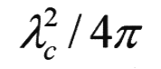
где λс - длина волны на частоте среза.

По мере уменьшения площади ниже этого значения нелинейность акустического сопротивления будет увеличиваться.

Эти значения относятся к ситуации, когда рупор находится в свободном пространстве, то есть угол излучения составляет 4π стерадиан. Практически такая ситуация никогда не встречается. Даже если бы рупор был помещен в центре бесконечной плоскости, излучение будет происходить только в половину пространства, то есть, телесный угол будет 2π стерадиан; при расположении в центре стены угол будет составлять π стерадиан, а в углу, сформированном двумя стенами и полом, устье будет излучать только в область π/2 стерадиан. Вывод заключается в том, что минимальная площадь устья для круглого рупора оказывается:

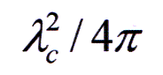

При излучении в телесный угол 4π стерадиан, и это значение может быть уменьшено вдвое каждый раз, когда телесный угол делится на два. Таким образом, площадь устья может быть уменьшена до более приемлемого размера. Например, рупор с частотой среза 56 Гц (длина волны 6.1 м) потребовал бы устья площадью 3 кв. метра в случае свободного пространства, 0,74 кв. метра при размещении напротив стены, и всего 0,37 кв. метра - в углу, при этом отклонение акустического сопротивления будет меньше, чем 6dB.

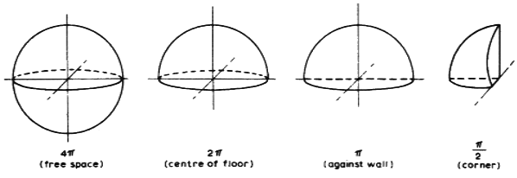
Рис.8. Телесные углы, в которые излучает рупор при разном расположении

Ситуацию, которая проиллюстрирована на рис. 8, можно сравнить с устьем единственного рупора, помещенного в точку пересечения восьми комнат: четыре на одном этаже и четыре на другом. Даже притом, что слушатель в каждой комнате будет видеть только восьмую часть от полной площади устья, отдача в области баса останется на уровне "полноразмерного" рупора. Редко бывает так, чтобы что-либо доставалось бесплатно, и тем, кто для расширения диапазона в области баса выбирает угловое расположение громкоговорителя и использует при этом корпус минимально возможного размера, вероятно, придется смириться с призвуками, которые могут возникнуть вследствие такого расположения.

При виде сверху на план помещения с угловым рупором понятно, что сама комната обеспечивает естественное продолжение устья рупора. Многие слушатели отмечают, что укороченные угловые рупоры воспроизводят басовые ноты гораздо ниже теоретического предела, обусловленного размером устья. Это провоцирует на то, чтобы уменьшить площадь устья больше установленного ранее ограничения в 3dB, и вместо этого рассчитывать на размещение непосредственно в углу, чтобы "виртуально" увеличить площадь и длину рупора. Но применение этого способа не может быть рекомендовано, потому что, хотя отдача в области баса действительно сохраняется, внимательное прослушивание показывает, что в области первых двух октав выше частоты среза наблюдается неравномерность, которая часто сводит на нет реализм, присущий рупорам. Поэтому в случаях, когда размер корпуса ограничен, рекомендуется корректно спроектированный рупор с более высокой частотой среза, скажем, 80 Гц. Он обеспечит большую линейность и удовольствие от прослушивания, чем укороченный рупор, для которого постоянная расширения выбрана, исходя из частоты среза 40 Гц, но при этом длина ограничена так, чтобы площадь устья соответствовала частоте среза 80 Гц.

=14=

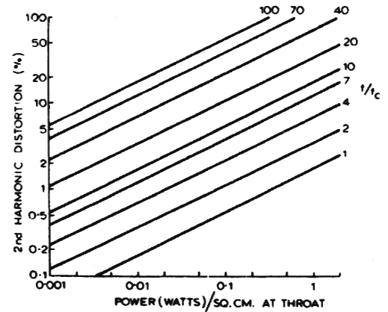

Рис. 9. Искажения, вызванные воздушной перегрузкой в горле

Большинство рупоров домашнего использования для простоты и дешевизны в изготовлении имеют прямоугольное сечение. Предшествовавшие комментарии относительно рупоров круглого сечения применимы и к прямоугольным, хотя ясно, что в углах фронт волны должен вести себя более сложным образом, в связи с чем эффективная площадь в случае прямоугольного сечения слегка уменьшается. При условии, что отношение размеров сторон устья не превышает 4:3, прямоугольные рупоры могут давать хорошие результаты.

Табличные данные для проектирования приведены для рупоров как прямоугольного, так и круглого сечения, рассчитанных для случаев углового (π/2 стерадиан) расположения, а также возле стены (π стерадиан).

Геометрия горла

Горло рупора служит для передачи фронтов волн от громкоговорителя, которые в горле в идеале имеют плоскую форму, непосредственно в рупор. Выше было показано, что рупор является акустическим трансформатором, преобразующим акустическое излучение с высоким давлением и малой колебательной скоростью в горле в низкое давление и высокую колебательную скорость в устье. Очевидное преимущество высокого давления и, соответственно, низкой колебательной скорости в устье состоит в том, что при низкой скорости уменьшается амплитуда смещения диффузора, что, в свою очередь, снижает искажения, вызванные нелинейностью магнитного поля и подвеса. Одним из способов увеличения давления, а также наибольшего "уплощения" формы фронта звуковой волны состоит в том, чтобы выбрать площадь горла существенно меньшей величины, чем площадь диффузора громкоговорителя. Тесты, проведенные со многими громкоговорителями, показывают, что "эффективная площадь диффузора" составляет приблизительно 70% от излучающей площади диффузора, то есть, диффузор громкоговорителя, выполненный в виде усеченного конуса, имеет такую же отдачу, как диффузор плоской формы, площадь которого составляет 70% от площади конусного диффузора.

Есть множество причин, по которым диффузоры современных громкоговорителей не делают плоскими. Одним из нежелательных последствий использования конусных диффузоров является то, что излучаемые ими волны имеют неплоскую форму. Однако эмпирическим путем установлено, что при площади горла, составляющей от 1/4 до 1/2 эффективной площади диффузора, удается обеспечить удовлетворительное согласование между громкоговорителем и рупором, а также обеспечить приблизительно плоскую форму звуковых волн, если их длины существенно превышают размеры горла. Следует подчеркнуть, что для более высоких частот, когда длина волны сопоставима с физическими размерами диффузора громкоговорителя, площадь горла нужно выбирать такой же величины; при этом для устранения стоячих волн рупор должен быть круглого сечения, по крайней мере, в районе горла.

=15=

Явление искажений воздушной перегрузки вызвано нелинейными отношениями между давлением и объемом воздуха в горле рупора вследствие того, что процесс расширения и сжатия происходит по адиабатическому закону. Беранек получил отношения для коэффициента второй гармоники в горле бесконечного экспоненциального рупора:

% 2-ой гармоники - 1.73(f / fc)It x 10-2

где:
f - частота,
fc - частота среза,
It - удельная мощность (ватт/кв. дюйм) в горле.

Это выражение дает близкие к истине значения и для рупоров конечной длины, потому что искажения в основном возникают около горла. Это выражение в графическом виде представлено на рис. 9, откуда можно определить площадь горла для выбранного значения мощности и коэффициента искажений.

Важно понять, что акустическая мощность, излучаемая музыкальными инструментами, чрезвычайно мала, и, что чем выше частота, тем более низкая акустическая мощность требуется для того, чтобы вызывать одинаковую субъективную громкость, воспринимаемую человеческим ухом. За исключением большого симфонического оркестра и органа (которые вообще бесполезно пытаться воспроизвести в домашних условиях, хоть сколько-нибудь приближаясь к их нормальному уровню громкости), уровни акустической мощности чрезвычайно малы. Если, скажем, задаться значением 3 Вт при 1 % искажения для частоты среза, то на частоте в четыре раза большей это даст значения 0.05 Вт и 0.5 % искажений, чего для обычных повседневных прослушиваний вполне достаточно.

Вышеупомянутые предложения о мощности и искажениях в соответствии с рис. 9 дают значение площади горла примерно 10 кв.см, что неплохо для случая громкоговорителя размером 3 1/2 дюйма, который имеет эффективную площадь 43 кв.см (ее четверть как раз составляет чуть более 10 кв.см). Конечно, если площадь горла увеличить, как это происходит в случае с большими по размеру громкоговорителями, то и допустимая мощность при заданном уровне искажений также увеличится.

Установив значения площади горла, устья и постоянной расширения, длину рупора (и, следовательно, его площадь в любой точке) можно рассчитать математически или графически.

Рупор как фильтр

В предыдущих разделах показано, как рупор может действовать в качестве полосового фильтра - нижняя граничная частота определена коэффициентом расширения, а верхняя - объемом камеры между громкоговорителем и горлом. Важно, что в этой полосе частот характеристики рупора очень линейны. Кроме того, при тщательном выборе нижней граничной частоты и площади горла, с учетом будущего местоположения, можно гарантировать, что нелинейность и искажения, создаваемые рупором на низких частотах, окажутся на очень малом уровне.

На более высоких частотах, превышающих частоты среза примерно в четыре раза, вследствие внутренних переотражений и стоячих волн становится очевидным увеличение амплитуды нелинейных искажений внутри рупора. Нелинейности будут еще выше, если материал, из которого изготовлен рупор, имеет свойство резонировать, а также в случае свернутых рупоров, когда волновые фронты на более высоких частотах искажаются в изгибах. Фактически есть определенный предел, выше которого использование свернутого рупора становится нежелательным: не должно быть изгибов далее той точки, в которой длина волны наивысшей воспроизводимой частоты превышает 0.6 текущего диаметра. Относительно этого ограничения будет сказано более подробно в процессе обсуждения способов сворачивания, но уже ясен практический предел самой высокой частоты, которую рупор может точно воспроизвести.

Дальнейшее ограничение становится очевидным из графика зависимости искажений в горле от частоты (рис. 9). По мере увеличения частоты процент искажений в горле для заданной мощности также увеличится, и, хотя известно, что в большинстве сложных музыкальных звуков с увеличением частоты уровень энергии уменьшается, все же, начиная с какой-то определенной частоты, искажения в горле станут недопустимыми.

Обычно используется простое, но весьма адекватное правило "на пальцах" - рупор не должен воспроизводить более четырех октав выше своей низшей граничной частоты. Хотя при этом пуристы порой предпочитают ограничивать диапазон только тремя октавами, чтобы гарантировать еще более низкие уровни искажений.

=16=

Полная (многорупорная) система

Максимальный диапазон частот, который может воспроизвести высококачественный широкополосный громкоговоритель, составляет приблизительно 9 октав, то есть от 40 Гц до 20 кГц. Ясно, что, по причинам, отмеченным выше, для одного единственного рупорного громкоговорителя это слишком широкий диапазон. Но он может быть удобно разделен на три поддиапазона, то есть: 40 Гц - 320 Гц, 320 Гц - 2,5 кГц и 2,5 кГц - 20 кГц. На практике следует предусмотреть 10 % перекрытие поддиапазонов по частоте, чтобы избежать каких-либо "аномалий" в областях раздела. Для воспроизведения еще более широкого диапазона частот может использоваться четырехрупорная система.

Стоит рассмотреть и более скромный вариант. Если полосу частот ограничить значениями от 80 Гц до 18 кГц и рассматривать систему с двумя рупорами, каждый из которых работает в полосе чуть менее четырех октав, то поддиапазоны частот станут от 80 Гц до 1,2 кГц и от 1,2 кГц до 18 кГц. Опять же, необходимо обеспечить 10 % перекрытие поддиапазонов по частоте.

Большая привлекательность такой двухрупорной системы состоит в том, что требуется единственный громкоговоритель: басовый рупор будет нагружать тыльную сторону диффузора, в то же время фронтальная сторона будет работать на средне/высокочастотный рупор. Тем самым устраняются эффекты интерференции и дифракции, возникающие из-за корзины и магнита. Уже было подчеркнуто, что на более высоких частотах горло рупора должно точно соответствовать размерам громкоговорителя, и это особенно привлекательно в случае использования двухконусного излучателя. Для предотвращения попадания высокочастотных звуковых волн в басовый рупор используется предрупорная камера.

Слушатели-максималисты могут возразить, что диапазон частот от 80 Гц до 18 кГц недостаточен. Однако по опыту, линейное воспроизведение данного диапазона с небольшими искажениями, а также эффект присутствия, обеспечиваемый рупорными системами, делают такую "минирупорную" систему очень привлекательной с точки зрения качества звучания, а также относительной простоты и невысокой стоимости.

Как только принят многополосный подход, сразу возникает множество вариантов выбора частот раздела. Например, 320 Гц и 2,5 кГц в случае трехполосной системы, и 1,2 кГц для системы с двумя рупорами. Существенно то, что излучение от пары рупоров в районе частоты раздела должно быть согласовано по фазе, в противном случае амплитудно-частотная характеристика в этих областях будет неровной. Особенно это касается басового рупора, поскольку он свернут таким образом, чтобы его устье оказалось расположенным по соседству с остальными рупорами (сворачивать средне- и высокочастотные рупоры обычно нет необходимости, да и вообще нежелательно). Это требование накладывает дополнительное ограничение на длину рупора, которая до сих пор определялась исключительно исходя из диаметра горла и устья, а также постоянной расширения. Теперь очевидно, что длина более низкочастотного рупора каждой пары должна составлять либо четное, либо нечетное число длин волн на частоте раздела, в зависимости от того, включены ли излучатели этих двух рупоров, соответственно, в фазе или противофазе.

Таким образом, если используются отдельные громкоговорители, и звуковые катушки включены в фазе, то общая длина рупора от громкоговорителя до плоскости устья должна составлять четное число половин длины волны. Напротив, если используется единственный громкоговоритель, нагруженный на два рупора, излучения от передней и задней сторон диффузора будут в противофазе, поэтому общая длина двух рупоров должна равняться нечетному числу половин длины волны. На практике, общие габариты конструкции будут определяться, в основном, более низкочастотным рупором, поскольку он имеет значительно большую длину.

Сворачивание корпуса и размещение в помещении

До последнего момента обсуждение ограничивалось рассмотрением идеальных рупоров: круглого сечения, прямолинейных и изготовленных из очень жесткого материала. Хотя типичные размеры практических рупоров формально еще не рассчитывались, из многочисленных таблиц и диаграмм будет ясно, что габариты басовых рупоров почти наверняка окажутся слишком большими для удобного размещения в обычной комнате. Поэтому в процедуру проектирования должны быть

Добавлены два дополнительных этапа: приведение сечения рупора к прямоугольному, а также его сворачивание до компактного размера.

Рэлей показал, что изгибы в трубах постоянного сечения не будут оказывать никакого воздействия на передаваемые звуки, если длина волны больше, чем диаметр, но любые возникающие внутри трубы взаимные колебания будут иметь основную частоту, соответствующую длине волны, равной 1,7 диаметра трубы. Вилсон сформулировал три основных правила для свернутых рупоров:

=17=

- фронты волн не должны искривляться поперек рупора;
- диаметр рупора (ширина для прямоугольного) должен быть меньше, чем 0,6 от длины волны самых низкочастотных звуков, которые будут проходить через этот рупор;
- фронт волны для сохранения формы должен проходить через скругленные изгибы.

Как только происходит отклонение от прямолинейности и круглого сечения, все вышеописанные научные принципы проектирования прекращают быть истиной в последней инстанции и приобретают скорее рекомендательный характер; хотя три основных правила, указанных выше, в сочетании с грамотным выбором соответствующего (прежде всего, по жесткости) материала для строительства обеспечивают очень достойные результаты.

Способ сворачивания, который предусматривает искривление фронта волны в разных плоскостях, исключительно труден при практическом воплощении, поэтому его применения желательно избегать, используя свертывание только в одной плоскости. Требование "ускорить фронт волны вокруг изгиба для сохранения его формы" является труднодостижимым, когда присутствует более чем один изгиб, поскольку это требует, чтобы прямоугольное сечение до изгиба становилось трапецевидным непосредственно вокруг изгиба, после чего возвращалось к прямоугольному сечению, но уже другой формы (и площади). В действительности для многократно изгибающихся рупоров это непрактично и, более того, не нужно, потому что последующие изгибы исправляют форму волны. Но в случае, если изгиб только один, указанный подход может быть вполне применим.

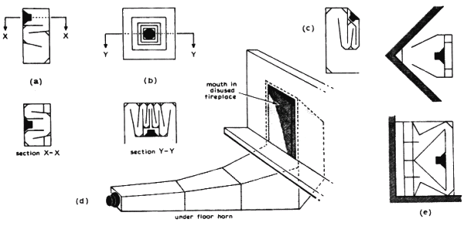

Рис. 10. Способы сворачивания рупоров:
(а) Олсон; (b) Масса; (с) Лоутер; (d) Ньюкомб; (е) Клипш.

Зарегистрированные в течение 1920-30-ых годов записи Патентного Бюро, касающиеся конструкций свернутых рупоров, представляют собой прекрасный памятник изобретательности разработчиков акустических систем, и их изучение является поистине увлекательнейшим занятием. Рис. 10 иллюстрирует несколько наиболее хорошо известных способов сворачивания. Исходя из ограничения на ширину рупора, которая в изгибе не должна быть более 0,6 от наибольшей длины волны передаваемого звука, изначально предполагается, что сворачивание может быть использовано только в самом начале рупора на протяжении первых нескольких десятков сантиметров его длины; с определенной точки ширина достигает вышеупомянутого ограничения. Однако это ограничение может быть преодолено следующим способом: после каждой точки, где возникает ограничение по ширине, рупор раздваивается на два одинаковых тоннеля. Такая конструкция называется bifurcating (разветвленный, раздваивающийся). Таким образом, устье рупора может состоять, например, из четыре равных частей, соединенных для удобства и сохранения звукового реализма. Каждый из таких четырех "четверть-рупоров" может быть свернут гораздо ближе к устью, чем в исходном случае одного большого рупора. Рэлей в ст. 264 показал, что раздваивающийся тоннель не оказывает никакого эффекта на передачу звука в случае, если длины каждой из двух частей равны, а также если сумма их площадей в соответствующих точках равна площади первоначального тоннеля.

Во многих случаях передняя сторона громкоговорителя, обратная сторона которого нагружена на рупор, будет физически расположена в непосредственной близости от устья этого рупора. В связи с этим возникает опасение, что будет происходить подавление некоторых частот, вызванное интерференцией между двумя сигналами, излучаемыми в противофазе. Однако, поскольку прямое излучение передней части диффузора составляет всего несколько процентов от излучения из рупора, величина такого подавления окажется незначительной.

=18=

Обработка частот

Как уже было показано, каждый рупор работает в качестве акустического полосового фильтра, низшая граничная частота которого определяется постоянной расширения, а верхняя - объемом предрупорной камеры. Тем не менее, существуют важные причины, по которым широкополосный звуковой сигнал не должен подаваться непосредственно на все рупоры, независимо от рабочей полосы частот каждого из них. Изучение низкочастотной части спектра на рис. 3 (см. предыдущую часть статьи) показывает, что ниже частоты среза в акустической нагрузке, обеспечиваемой рупором, отсутствует активная составляющая. Таким образом, любые сигналы, имеющие частоту ниже граничной, вызовут чрезмерное смещение диффузора громкоговорителя, величина которого будет ограничена только механическими и электромагнитными факторами. Избыточное перемещение означает, что громкоговоритель работает вне своего линейного диапазона. Это может вызывать высокие интермодуляционные, а также другие виды нелинейных искажений. В верхней части спектра частот сигналы чрезмерной мощности могут также вызывать искажения из-за особенностей взаимодействия предрупорной камеры и горла. Поэтому выгодно ограничить полосу пропускания электрического сигнала, попадающего на каждый громкоговоритель, так, чтобы она соответствовала "акустической" полосе частот соответствующего рупора.

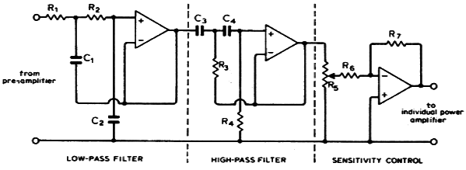

Рис. 11. Схема активной фильтрующей цепочки. Значения
емкостей и сопротивлений элементов приведены в приложении

Хотя большинство многополосных коммерческих систем для разделения полосы частот, достигающих каждого динамика, используют пассивные LC кроссоверные цепочки между усилителем мощности и громкоговорителем, внимательные сравнительные прослушивания показывают, что эти устройства явно вносят в итоговое звучание дополнительную "вялость" или "потерю блеска". Существует много объяснений и предположений о причинах таких явлений; наиболее вероятной из них является потеря "прямой связи" с выходом усилителя, сопровождающаяся существенным уменьшением степени электрического демпфирования, обеспечиваемого низким выходным сопротивлением усилителя.

Существует другой хорошо известный подход, при котором деление полосы частот входного сигнала осуществляется на низком уровне, после чего для каждого диапазона частот используется отдельный усилитель мощности, непосредственно соединенный со своим громкоговорителем. Кроссоверный блок состоит из трех (или четырех) параллельно включенных частотно-зависимых каналов, включающих активные фильтры Саллена-Ки, обеспечивающих заданные характеристики фильтров низких и высоких частот. В каждом канале используется небольшая регулировка усиления, чтобы учесть неизбежную разницу в чувствительности каждой комбинации "громкоговоритель/рупор". Активные фильтры обеспечивают характеристику фильтра Баттерворта 2-ого порядка, который, похоже, дает наименее выраженные неприятные эффекты в области частоты раздела. (Любая фильтрующая цепочка неизбежно вызывает фазовые сдвиги, влияние которых на переходные процессы приводит к заметным различиям в характере их звучания.)

Таким образом, в общем случае дополнительно к "акустическому кроссоверу", предоставляемому собственно рупором, необходим также электрический, в той или иной форме. Исключение имеет место в том случае, когда единственный громкоговоритель нагружен на два рупора: один с передней стороны диффузора, другой - с задней. В этой ситуации придется пойти на некоторый компромисс, касающийся приемлемого уровня искажений и полосы пропускания системы.

=19=

Направленные рупоры

В статье уже отмечена исключительная способность рупора излучать фронты волн, которые являются почти плоскими в его устье. Однако иногда желательно, чтобы фронт волны обладал различными характеристиками направленности в вертикальной и горизонтальной плоскостях, особенно если средне- и высокочастотные рупоры используются в стереофонических системах. Часто требуется расширить диаграмму направленности в вертикальной плоскости, при этом максимально сохранив характеристику "точечного источника" в горизонтальной. Для достижения этого есть множество различных методов, основанных на явлениях дифракции и преломления, происходящими в устье рупора со звуковыми волнами сравнительно малой длины (несколько дюймов и меньше), с которыми эти высокочастотные рупоры имеют дело.

Проектирование и изготовление рупоров, использующих вышеперечисленные эффекты, выходят за рамки этой статьи, да и вполне вероятно, за пределы способностей большинства конструкторов-любителей. Заинтересовавшиеся могут обратиться к публикациям Смита (Smith), Винслоу (Winslow) и к соответствующим главам монографий Олсона и Коэна (Cohen).

В описанном Клипшем проекте своего высокочастотного рупора отношение длины/ширины прямоугольного устья принимает значение более 4:1. Оптимальные измерения, отношение длины к ширине и пропорциональное расширение по длинной и короткой оси зависят от ряда сложных факторов. Было, однако, установлено, что хорошие практические результаты получаются при соотношении сторон устья от 2:1 до 4:1, при этом "раскрыв" по осям происходит в подобном же соотношении.

=20=

Часть 3

Процесс проектирования: шаг за шагом

В предыдущих разделах с некоторой степенью детальности рассматривались основы теории рупорного оформления, а также выделялись существенные моменты проектирования разных видов рупоров, которые могут охватывать полный звуковой диапазон. В заключительной части в качестве иллюстрации будет детально рассмотрен проект "минирупора".

Поскольку все рупоры разрабатываются исходя из несколько отличающихся требований, многие читатели наверняка захотят изменить спецификации в большей или меньшей степени, чтобы удовлетворять свои потребности. Поэтому информация о проектах представлена в виде таблиц так, чтобы с их помощью было возможно рассчитать рупоры для самого широкого диапазона применений.

Расчет басового рупора

В первую очередь проектируют басовый рупор, начиная с устья.

Таблицы 1, 2 и 3 указывают отношения между минимальной частотой и размерами устья для рупоров, помещенных в свободном пространстве (телесный угол 4π стерадиан), у стены (π стерадиан) и в углу (π /2 стерадиан). В таблице 1 скорость звука принята равной 343 м/с, а периметр устья - равным длине волны. Площади устья в таблицах 2 и 3 равны 1/4 и 1/8 от соответствующей площади устья для свободного пространства, а измерениях для устьев круглого, квадратного и прямоугольного сечения получены из этих площадей. Возникает соблазн уменьшить площади квадратных и прямоугольных рупоров, чтобы обеспечить равенство периметра длине волны (соответственно расположению у стены или в углу), но так поступать не рекомендуется. Тем не менее, более короткая сторона прямоугольного рупора получена именно таким образом (то есть квадратный рупор со сторонами такого размера будет иметь соответствующий периметр).

Частота, Гц | Длина волны, м | Диаметр, м | Площадь, м²
30 | 11,43 | 3,64 | 10,42
40 | 8,58 | 2,73 | 5,85
50 | 6,86 | 2,18 | 3,75
60 | 5,72 | 1,82 | 2,60
70 | 5,10 | 1,56 | 1,92
80 | 4,29 | 1,37 | 1,47
90 | 3,81 | 1,21 | 1,16
100 | 3,43 | 1,09 | 0,94
110 | 3,12 | 0,99 | 0,77
120 | 2,86 | 0,91 | 0,65

Таблица 1. Минимальные размеры устья басового рупора
для случая свободного размещения

=21=
Частота, Гц | Площадь, м² | Диаметр, м | Сторона квадрата, м | Стороны прямоугольника, м
30 | 2,60 | 1,82 | 1,61 | 1,43x1,82
40 | 1,47 | 1,37 | 1,21 | 1,07x1,36
50 | 0,94 | 1,09 | 0,97 | 0,86x1,09
60 | 0,65 | 0,91 | 0,81 | 0,71x0,91
70 | 0,48 | 0,78 | 0,69 | 0,61x0,78
80 | 0,37 | 0,68 | 0,61 | 0,54x0,68
90 | 0,29 | 0,61 | 0,54 | 0,48x0,61
100 | 0,23 | 0,55 | 0,48 | 0,43x0,55
110 | 0,19 | 0,49 | 0,44 | 0,39x0,49
120 | 0,16 | 0,45 | 0,40 | 0,36x0,45

Таблица 2. Минимальные размеры устья басового рупора
(круглого, квадратного и прямоугольного сечения)
для случая расположения у стены

Частота, Гц | Площадь, м² | Диаметр, м | Сторона квадрата, м | Стороны прямоугольника, м
30 | 1,30 | 1,29 | 1,14 | 1,01x1,29
40 | 0,73 | 0,96 | 0,85 | 0,76x0,96
50 | 0,47 | 0,77 | 0,69 | 0,61x0,77
60 | 0,33 | 0,64 | 0,57 | 0,51x0,64
70 | 0,24 | 0,55 | 0,49 | 0,43x0,55
80 | 0,18 | 0,48 | 0,42 | 0,38x0,48
90 | 0,14 | 0,43 | 0,37 | 0,34x0,43
100 | 0,12 | 0,39 | 0,35 | 0,30x0,39
110 | 0,097 | 0,35 | 0,31 | 0,28x0,35
120 | 0,081 | 0,32 | 0,28 | 0,25x0,32

Таблица 3. Минимальные размеры устья басового рупора
(круглого, квадратного и прямоугольного сечения)
для случая расположения в углу

=22=

После того, как установлены размеры устья, исходя из выбранного громкоговорителя, может быть рассчитано горло. Таблица 5 предлагает варианты площади горла для громкоговорителей пяти распространенных размеров. В некоторых проектах выбор громкоговорителя будет происходить, исходя из соображений полного размера (для самого маленького громкоговорителя длина рупора окажется наибольшей), а также в зависимости от того, должен ли громкоговоритель воспроизводить, помимо баса, все остальные частоты, используя два отдельных рупора с обеих сторон. Эффективная площадь диффузора была принята равной 0,7 от его площади, рассчитанной из среднего диаметра, а площадь горла взята как 0,3 от эффективной площади. Указанные размеры должны дать вполне приемлемые результаты, хотя, безусловно, сохраняются широкие возможности для экспериментов.

Частота, Гц | Частота среза, Гц | Постоянная расширения | Расстояние удвоения площади, м
30 | 25 | 0,91 | 0,76
40 | 33 | 1,22 | 0,57
50 | 42 | 1,53 | 0,45
60 | 50 | 1,83 | 0,38
70 | 58 | 2,13 | 0,33
80 | 66 | 2,44 | 0,29
90 | 75 | 2,75 | 0,25
100 | 84 | 3,05 | 0,23
110 | 92 | 3,36 | 0,21
120 | 100 | 3,66 | 0,19

Таблица 4. Экспоненциальные постоянные для басового рупора

Номинальный размер динамика, дюймы | Площадь, см² | Эффективная площадь, см² | Площадь горла, см²
3.5 | 62 | 43,5 | 13
5 | 127 | 89 | 26
6.5 | 214 | 150 | 45
8 | 324 | 227 | 68
10 | 507 | 355 | 106

Таблица 5. Размеры горла

=23=

Частота, Гц | 3,5" |  | 5" |  | 6,5" |  | 8" |  | 10"
Частота, Гц | Ex | Tr | Ex | Tr | Ex | Tr | Ex | Tr | Ex | Tr
30 | 8,33 | 7,66 | 7,53 | 6,86 | 6,98 | 6,31 | 6,53 | 5,86 | 6,04 | 5,37
40 | 5,86 | 5,37 | 5,25 | 4,76 | 4,82 | 4,33 | 4,48 | 4,00 | 4,12 | 3,63
50 | 4,30 | 3,90 | 3,84 | 3,45 | 3,51 | 3,11 | 3,23 | 2,84 | 2,93 | 2,53
60 | 3,42 | 3,08 | 3,01 | 2,68 | 2,74 | 2,40 | 2,50 | 2,17 | 2,26 | 1,93
70 | 2,80 | 2,51 | 2,46 | 2,17 | 2,21 | 1,92 | 2,01 | 1,73 | 1,81 | 1,52
80 | 2,35 | 2,08 | 2,04 | 1,78 | 1,83 | 1,57 | 1,66 | 1,40 | 1,47 | 1,21
90 | 1,98 | 1,75 | 1,71 | 1,49 | 1,53 | 1,30 | 1,37 | 1,15 | 1,21 | 0,99
100 | 1,70 | 1,50 | 1,46 | 1,26 | 1,30 | 1,09 | 1,16 | 0,96 | 1,01 | 0,81
110 | 1,50 | 1,31 | 1,27 | 1,09 | 1,13 | 0,94 | 1,00 | 0,82 | 0,87 | 0,68
120 | 1,32 | 1,16 | 1,12 | 0,95 | 0,99 | 0,82 | 0,87 | 0,70 | 0,75 | 0,58

Таблица 6. Длина басового рупора (м) для разных
значений постоянной расширения в случае расположения у стены.
Ех - экспоненциальный, Тr - трактрикса (ориентировочное значение)

Зная площади горла и устья, по таблицам 6 и 7 можно определить полные длины рупоров истинно эк-поненциального и "трактрисового" профилей, расположенных возле стены и в углу. Эти длины приводятся для разных значений постоянной расширения, а также нескольких частот среза (как указано в таблице 1). Для того, чтобы гарантировать линейность рупора во всем рабочем диапазоне, при вычислении коэффициента расширения в таблице 4 для нижней граничной частоты используется поправочный коэффициент 1,2. Таким образом, постоянная расширения:

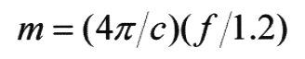

где с - скорость звука (343 м/с), и f - низшая воспроизводимая частота.

N.B. Указанные в таблицах 6 и 7 длины рупоров с профилем трактриса - приближенные, основанные на полном "трактрисовом" контуре, рассчитанном на основе постоянной расширения и радиуса устья, определенных исходя из самой низшей воспроизводимой частоты.

Проектирование средне/высокочастотного рупора

Теперь обратим внимание на рупоры, предназначенные для воспроизведения средних и высоких частот. Периметр устья не должен быть меньше, чем длина волны на самой низкой рабочей частоте, практически же для получения хороших результатов периметр выбирают в полтора раза большим. Таблица 8 основана на этом коэффициенте, она дает рекомендуемые минимальные размеры устья для случая расположения рупора в свободном пространстве. В отличие от случая басового рупора, на более высоких частотах самым безопасным будет исходить из предположения, что рупор нагружен на свободное пространство. Эффекты дифракции и отражения при коротких длинах волны не столь выражены, чтобы рассматривать расположение рупора у стены или в углу, и именно по этой причине периметр взят в 1,5 раза больше длины волны на самой низкой рабочей частоте. Размеры квадратных и прямоугольных рупоров были получены таким же образом, как и те, что в таблицах 2 и 3. Размеры горла средне- и высокочастотных рупоров должны соответствовать размеру собственно громкоговорителя, и могут быть определены исходя из среднего диаметра и площади выбранного громкоговорителя, как показано в таблице 7. Таблицы 9 и 10 дают значения постоянной расширения и длины экспоненциальных рупоров, подходящих к рупорам с размерами горла и устья, указанными в таблицах 5 и 8 соответственно.

=24=

Объединение многополосных рупоров

Ранее было подчеркнуто, что излучение из устьев каждой пары рупоров на их общей частоте раздела должно быть синфазным. Принимая во внимание, что устья всех рупоров будут находиться в одной плоскости, полная длина каждой пары рупоров должна быть кратной половине длины волны на частоте раздела. Если громкоговорители в обоих рупорах включены в фазе, полная длина должна быть кратна четному числу половин длины волны; если же излучения в горлах является противофазным (как в случае единственного динамика, нагруженного обеими сторонами на два рупора), то полная длина должна быть равна нечетному количеству половин длины волны. В случае необходимости, чтобы гарантировать оптимальные условия согласования, частоту раздела кроссовера можно изменить в небольших пределах, с последующей доработкой "более высокочастотного" рупора.

Частота, Гц | 3,5" |  | 5" |  | 6,5" |  | 8" |  | 10"
Частота, Гц | Ex | Tr | Ex | Tr | Ex | Tr | Ex | Tr | Ex | Tr
30 | 7,56 | 6,89 | 6,77 | 6,10 | 6,22 | 5,55 | 5,76 | 5,09 | 5,28 | 4,60
40 | 5,28 | 4,79 | 4,67 | 4,18 | 4,24 | 3J5 | 3,90 | 3,42 | 3,54 | 3,05
50 | 3,84 | 3,45 | 3,39 | 2,99 | 3,05 | 2,64 | 2,77 | 2,37 | 2,48 | 2,07
60 | 3,03 | 2,70 | 2,64 | 2,30 | 2,36 | 2,02 | 2,13 | 1,79 | 1,88 | 1,55
70 | 2,47 | 2,18 | 2,12 | 1,84 | 1,89 | 1,60 | 1,69 | 1,40 | 1,47 | 1,19
80 | 2,06 | 1,80 | 1,74 | 1,49 | 1,55 | 1,28 | 1,37 | 1,11 | 1,19 | 0,92
90 | 1,72 | 1,50 | 1,46 | 1,24 | 1,27 | 1,05 | 1,12 | 0,90
100 | 1,47 | 1,27 | 1,24 | 1,03 | 1,07 | 0,87
110 | 1,29 | 1,10 | 1,07 | 0,89
120 | 1,13 | 0,97

Таблица 7. Длина басового рупора (м) для разных
значений постоянной расширения в случае расположения в углу

=25=

Частота, Гц | Длина волны, см | Диаметр, см | Площадь,  см² | Сторона квадрата, см | Стороны прямоугольника, см
200 | 171 | 82 | 5260 | 72,5 | 64,0x82,2
250 | 137 | 66 | 3373 | 58,0 | 51,5x65,5
300 | 114 | 55 | 2355 | 48,5 | 43,0x54,6
350 | 98 | 47 | 1715 | 41,5 | 36,8x46,7
400 | 86 | 41 | 1313 | 36,3 | 32,0x40,9
450 | 76 | 36 | 1036 | 32,2 | 28,7x36,3
500 | 69 | 33 | 843 | 29,0 | 25,6x32,8
550 | 62 | 30 | 693 | 26,3 | 23,4x29,7
600 | 57 | 27 | 580 | 24,0 | 21,3x27,2
700 | 49 | 23 | 429 | 20,7 | 18,3x23,4
800 | 43 | 21 | 332 | 18,2 | 16,0x20,7
900 | 38 | 18 | 262 | 16,2 | 14,3x18,3
1000 | 34 | 16 | 208 | 14,4 | 13,0x16,0
1100 | 31 | 15 | 175 | 13,3 | 11,7x15,0
1200 | 29 | 14 | 148 | 12,2 | 10,7x13,8
1300 | 26 | 12,5 | 121 | 11,0 | 10,0x12,1
1400 | 24 | 12 | 107 | 10,3 | 9,1x11,7
1500 | 23 | 11 | 93 | 9,7 | 8,6x10,9
2000 | 17 | 8 | 51 | 7,2 | 6,3x8,2
2500 | 14 | 6,6 | 34 | 5,8 | 5,1x6,6

Таблица 8. Минимальные размеры устья средне/высокочастотного
рупора (круглого, квадратного и прямоугольного сечения) для случая
расположения в свободном пространстве

=26=

Частота, Гц | Частота среза, Гц | Постоянная расширения | Расстояние удвоения площади, м
200 | 166 | 0,508 | 1,37
250 | 208 | 0,633 | 1,09
300 | 250 | 0,764 | 0,91
350 | 292 | 0,888 | 0,78
400 | 330 | 1,00 | 0,69
450 | 375 | 1,14 | 0,60
500 | 420 | 1,28 | 0,54
550 | 458 | 1,40 | 0,50
600 | 500 | 1,52 | 0,45
700 | 580 | 1,77 | 0,39
800 | 660 | 2,01 | 0,34
900 | 750 | 2,28 | 0,30
1000 | 840 | 2,56 | 0,27
1100 | 920 | 2,80 | 0,25
1200 | 1000 | 3,05 | 0,23
1300 | 1083 | 3,31 | 0,21
1400 | 1166 | 3,54 | 0,20
1500 | 1250 | 3,81 | 0,18
2000 | 1660 | 5,05 | 0,14
2500 | 2080 | 6,33 | 0,11

Таблица 9. Экспоненциальные постоянные
для средне/высокочастотных рупоров

=27=

Частота, Гц | 3,5" | 5" | 6,5" | 8"
200 | 78,5 | 66,8 | 58,2 | 51,6
250 | 57,2 | 47,8 | 40,9 | 35,6
300 | 43,5 | 35,6 | 30,0 | 25,5
350 | 34,5 | 27,7 | 22,8 | 19,0
400 | 28,2 | 22,3 | 18,0 | 14,6
450 | 23,0 | 17,9 | 14,1
500 | 19,3 | 14,7 | 11,2
550 | 16,5 | 12,3
600 | 14,1
700 | 10,8
800 | 8,4
900 | 6,6

Таблица 10. Длина средне/высокочастотного рупора (см)
для случая размещения в свободном пространстве.
Поскольку периметр устья принят равным 1.5 м
от наибольшей длины волны воспроизводимого диапазона,
используется профиль трактриса. Он же может применяться
и в случае уменьшения периметра до одной длины волны.

Окончательный проект

В общем случае басовый рупор будет свернутым. Первоначально планировалось предоставить таблицу, указывающую максимально допустимую длину рупора, начиная с которой изгибов быть не должно, потому что диаметр рупора стал равным 0,6 от длины волны самого низкочастотного воспроизводимого звука. Однако проверка показала, что до частот, в пять раз превышающих частоту среза (то есть в полосе пропускания, равной четырем октавам) в случае, если рупор расположен в углу это ограничение не достигается (из-за маленьких размеров устья); для случая расположения возле стены ограничение наступает в районе 92-95 % от полной длины экспоненциального рупора. Поэтому можно принять, что, если размещенный возле стены рупор не свернут в пределах последних 10 % своей длины, то проблема взаимных отражений вообще не будет возникать.

Наконец, предрупорная камера у низкочастотного рупора должна быть рассчитана по уже приведенной формуле, при этом необходимо учесть потерю объема камеры из-за корзины, диффузородержателя и магнита самого громкоговорителя.

=28=

Приложение

Номиналы элементов схемы перестраиваемого активного полосового фильтра для использования в трехполосной системе (см. рис. 11). Все микросхемы, например, типа N5741V. R5 - 10 кОм, R6 - 22 кОм, R7 - 100 кОм.

Фильтр низких частот

Частота, Гц | R1, кОм | R2, кОм | С1, пФ | С2, пФ
200 | 59 | 59 | 20000 | 10000
1000 | 12 | 12 | 20000 | 10000
2000 | 59 | 59 | 2000 | 1000
10000 | 12 | 12 | 2000 | 1000
6000 | 59 | 59 | 680 | 330
30000 | 12 | 12 | 680 | 330

R1 и R2 представляют собой последовательно соединенные постоянный резистор сопротивлением 12 кОм и переменный, сопротивлением 47 кОм.

Фильтр высоких частот

Частота, Гц | R3, кОм | R4, кОм | С3, пФ | С4, пФ
25000 | 28 | 57 | 160000 | 160000
100 | 7 | 14 | 160000 | 160000
250 | 28 | 57 | 16000 | 16000
1000 | 7 | 14 | 16000 | 16000
4000 | 28 | 57 | 1000 | 1000
16000 | 7 | 14 | 1000 | 1000

R3 представляет собой последовательно соединенные постоянный резистор, сопротивлением 6,8 кОм, и переменный, сопротивлением 22 кОм. R4 - последовательно соединенные постоянный резистор, сопротивлением 12 кОм, и переменный, сопротивлением 47 кОм.

Версия для печати by ottisk
Июль 2011 г.

